Конспект урока по алгебре и началам анализа
для учащихся 11 класса
Тема урока: «Правила дифференцирования»

Тип урока: урок усвоения новых знаний.
Цель:
- образовательная: изучить правила дифференцирования; сформировать у учащихся умения решать задачи по данной теме; применять данные правила на практике.
- развивающая: развивать логическое мышление, память, внимание, сопоставлять данные, выводить логические следствия из данных предпосылок, умение делать выводы.
- воспитывающая: воспитывать нравственные качества личности, аккуратность, добросовестное отношения к работе.
Методы обучения: индуктивно-эвристический, дедуктивно-репродуктивный.
Оборудование: компьютер, экран, проектор, мультимедиа презентация.
Литература:
- Алгебра и начала анализа: Учеб. для 10–11 кл. общеобразоват. учреждений / Ш. А. Алимов, Ю. М. Колягин, Ю. В.Сидоров и др. – 11-е изд. – М. : Просвещение, 2003. – 384 с.
- Изучение алгебры и начал анализа в 10-11 классах: кн. для учителя /Н. Е. Федорова, М. В. Ткачева. – М. Просвещение, 2003, – 205с.
- Методика преподавания математики в средней школе: частная методика: Учеб. пособие для пед. ин-тов по физ. мат. спец. / А. Я. Блох, В.А. Гусев, Г.В. Дорофеев и др.; Сост. В.И. Мишин. – М. : Просвещение, 1987. -416с.

План урока:
1. Организационный момент (2 минуты)
2. Актуализация знаний (7 минут)
3. Изучение нового материала (15 минут)
4. Закрепление изученного материала (15 минут)
5. Подведение итогов (4 минуты)
6. Домашнее задание (2 минуты)
Ход урока:
- Организационный момент
Включает в себя приветствие учителем класса, проверку готовности кабинета к проведению урока, проверку отсутствующих.
- Актуализация знаний
Учитель: На сегодняшнем уроке мы приступаем к изучению новой темы «Правила дифференцирования». Мы изучим с вами правила дифференцирования суммы двух функций и вынесение постоянного множителя за знак производной. Научимся решать задачи. (слайд 1)

Учитель: Начнем урок с повторения материала, изученного на прошлом уроке. Я прошу вас обратить внимание на доску: на слайде записаны степенные функции. Необходимо найти производные данных функций. (слайд 2)
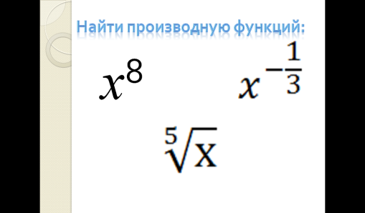
Учащиеся по очереди выходят к доске и записывают ответ.
Ученик: Производная степенной функции х⁸ равна 7х⁷
Запись на доске:
(х⁸)' = 7х⁷;
Ученик: Производная степенной функции $x^{-\frac{1}{3}}$ равна $-\frac{1}{3\sqrt[3]{x^{4}}}$
Запись на доске:
$${(x}^{-\frac{1}{3}})'=-\frac{1}{3\sqrt[3]{x^{4}}};$$
Ученик: Производная степенной функции $\sqrt[5]{х}$ равна $\frac{1}{5\sqrt[5]{x^{4}}}$
Запись на доске:
$$(\sqrt[5]{х})'=\frac{1}{5\sqrt[5]{x^{4}}};$$
На слайде появляются ответы (слайд 2).
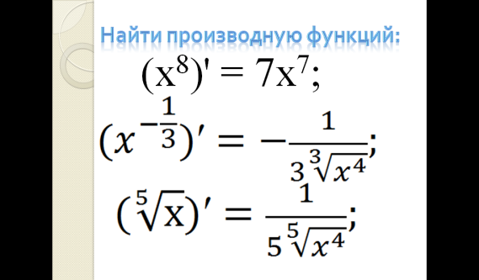
Учитель: Рассмотрим следующую задачу. Упростите аналитическую форму записи функции и найдите производную этой функции. (слайд 3)
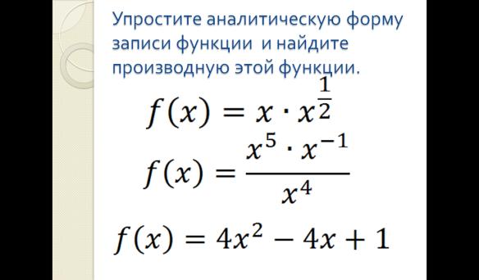
Учитель вызывает учащегося к доске для решения задачи. Учащийся комментирует решения задачи, делая необходимые записи на доске, отвечает на вопросы учителя. Остальные учащиеся записывают решение задачи в тетрадь.
Ученик: Необходимо найти производную данной функции $f\left(x\right)=x∙x^{\frac{1}{2}}$
Учитель: Как мы можем упростить аналитическую форму записи данной функции?
Ученик: Для того чтобы упростить, мы воспользуемся основным свойством степени.
Запись на доске и в тетради
$$f\left(x\right)=x∙x^{\frac{1}{2}}=x^{1+\frac{1}{2}}=x^{\frac{3}{2}}$$
Учитель: Теперь мы можем найти производную данной функции?
Ученик: Да. Так как данная функция является степенной.
Запись на доске и в тетради
$f{\left(x\right)}^{'}={(x}^{\frac{3}{2}})'=\frac{3\sqrt{x}}{2}$;
;
Учитель: Как мы можем упростить аналитическую форму записи функции$f\left(x\right)=4x^{2}-4x+1$?
Ученик: Для того чтобы упростить, мы воспользуемся формулой квадрата разности двух чисел.
$$f\left(x\right)=4x^{2}-4x+1={(2x-1)}^{2}$$
Учитель: Теперь мы можем найти производную данной функции?
Ученик: Да. Так как данная функция является степенной.
$$f{\left(x\right)}^{'}={((2x-1)}^{2})'=4(2x-1)$$
На слайде появляются ответы (слайд 4).
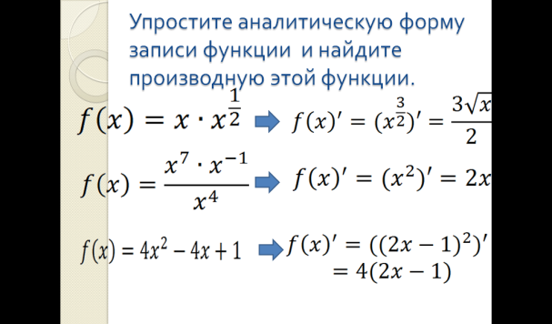

- Изучение нового материала
Учитель: Откройте свои тетради и запишите число, классную работу и тему урока «Правила дифференцирования».
Запись на доске (слайд 5) и в тетрадях:
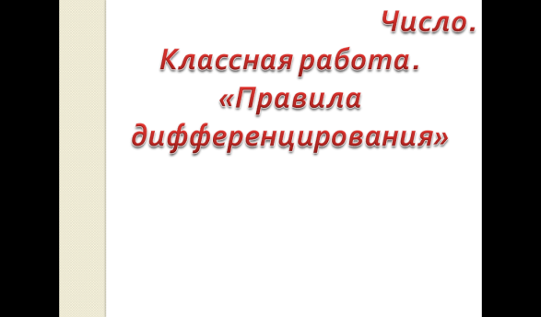
Учитель: При вычислении производной используются следующие правила дифференцирования. Правило дифференцирования суммы двух функций.
Учитель: Производная суммы равна сумме производных: (f(x) + g(x))' = f '(x) + g'(x).
Подробно это свойство производной формулируется так: Если каждая из функции f(x) и g(x) имеет производную, то их сумма также имеет производную и справедлива формула. (слайд 6)
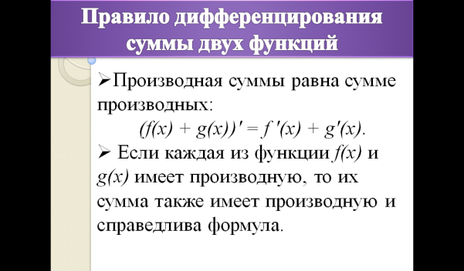
Учитель: Производная суммы нескольких функции равна сумме производных этих функции: (f(x) +…+ g(x))' = f '(x) +…+ g'(x).
Производная разности равна разности производных: (f(x) - g(x))' = f '(x) - g'(x). (слайд7)
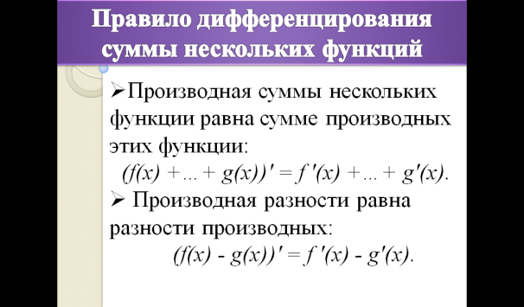
Учитель: А теперь рассмотрим пример применения данного правила дифференцирования: найдем производную функции: $f\left(x\right)={2x}^{2}+4x$
Учащиеся вместе с учителем разбирают пример применения правила дифференцирования суммы двух функции, отвечают на наводящие вопросы и делают записи в тетради.
Учитель: Чему равна производная суммы?
Учащиеся: Производная суммы равна сумме производных.
Запись на доске и в тетрадях:
$$f{'\left(x\right)}^{}={\left({2x}^{2}+4x\right)}^{'}={\left({2x}^{2}\right)}^{'}+(4x)'$$
Учитель: Найдем производную каждого слагаемого
Запись на доске и в тетрадях:
$$f^{'}\left(x\right)=4x+4$$
Учитель: А теперь обратите внимание на доску и проверьте, верно ли вы записали пример.
На слайде появляется решение, с которым учащиеся сверяют свои записи (слайд 8)
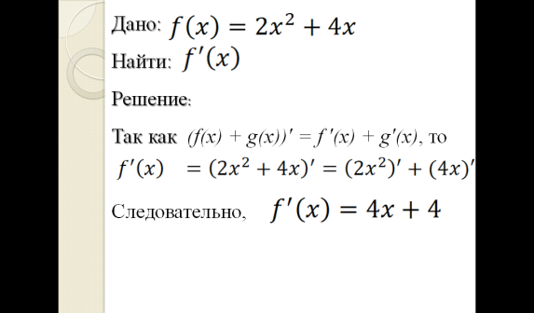
Учитель: Рассмотрим второе правило дифференцирования: «Постоянный множитель можно вынести за знак производной». (слайд 9)
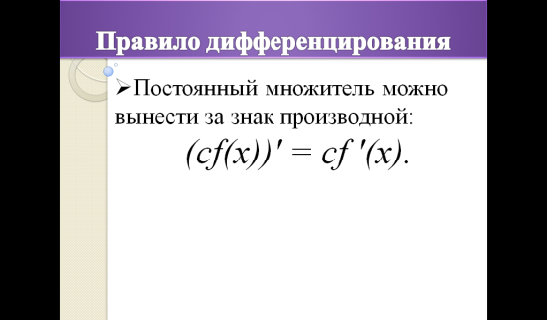
Учитель: А теперь рассмотрим пример применения данного правила дифференцирования: Вычислить f '(– 2), если $f\left(x\right)=\frac{1}{4}x^{5}-3x^{3}+7x-17$. (слайд 10)
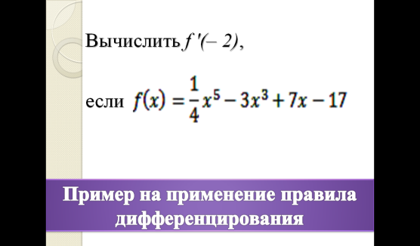
Учащиеся вместе с учителем разбирают пример применения правила дифференцирования суммы двух функции, отвечают на наводящие вопросы и делают записи в тетради.
Учитель: Прежде, чем вычислить f '(– 2), найдем производную функции f(x). Применим первое правило, получаем
Запись на доске и в тетрадях:
$$f^{'}\left(x\right)={\left(\frac{1}{4}x^{5}\right)}^{'}-{\left(3x^{3}\right)}^{'}+{\left(7x\right)}^{'}-{\left(17\right)}^{'}$$
Учитель: Применим второе правило, т.е. выносим постоянный множитель за знак производной, получаем
Запись на доске и в тетради:
$$f^{'}\left(x\right)=\frac{1}{4}{\left(x^{5}\right)}^{'}-3{\left(x^{3}\right)}^{'}+7{\left(x\right)}^{'}$$
Учитель: Находим производную каждого слагаемого
Запись на доске и в тетради:
$$f^{'}\left(x\right)=\frac{5}{4}x^{4}-9x^{2}+7,$$

Учитель: В полученную производную вместо х подставляем – 2, получаем
Запись на доске и в тетради:
$$f'\left(-2\right)=\frac{5}{4}{(-2)}^{4}-9{(-2)}^{2}+7=-9.$$
Учитель: Рассмотренные правила позволяют находить производную суммы двух функции, выносить постоянный множитель за знак производной при дифференцировании.
- Первичное закрепление материала.
Учитель: А теперь приступим к решению задач. (слайд 11)
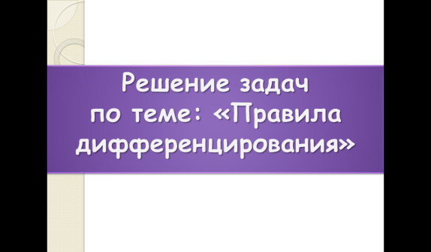
Учащиеся выходят по очереди к доске, решают примеры, комментируют решение, остальные – решают на месте, делая записи в тетради.
Учитель: Первый номер №802 (1, 3, 7).
Учитель: Что нужно найти?
Ученик: Найти производную функции x²+x
Учитель: Какое правило можно применить?
Ученик: Применим первое правило, получаем
Запись на доске и в тетради:

№ 802 (1).Найти: (x²+x)' .
Решение. (x²+x)' = (x²)' + (x)' = 2x + 1.

Учитель: Что нужно найти?
Ученик: Найти производную функции 3x².
Учитель: Какое правило можно применить в этом случае?
Ученик: Применим второе правило, получаем
Запись на доске и в тетради:

№ 802 (3) Найти: (3x²)' .
Решение. (3x²)' = 3$∙$(x²)' = 3$∙2x=6x.$

Учитель: Что нужно найти?
Ученик: Найти производную функции 13x² + 26.
Учитель: Какое правило можно применить в этом случае?
Ученик: Применим правило дифференцирования суммы двух функции и правило вынесения постоянного множителя за знак производной.
Учитель: верно.
Запись на доске и в тетради:

№ 802 (7) Найти: (13x² + 26)' .
Решение. (13x² + 26)' = 13$∙$(x²)' + (26)' = 13$∙2x=26x.$

Учитель: Перейдем к решению задачи № 803 (нечет)
Ученик выходит к доске, читает формулировку, решает задачу у доски, комментируя свои действия. Остальные учащиеся решают на местах в своих тетрадях.
Учитель: Что нужно найти?
Ученик: Найти производную функции 3x² -5x+5.
Учитель: Какое правило можно применить?
Ученик: Применим правило дифференцирования суммы двух функции и правило вынесения постоянного множителя за знак производной.
Запись на доске и в тетради:

№ 803 (1) Найти: (3x² -5x+5)' .
Решение. (3x² -5x+5)' = 3$∙$(x²)' –(5x)’ + (5)' = 3$∙$2x-5=6x-5.

Учитель: Что нужно найти в 3пункте?
Ученик: Найти производную функции x⁴ + 2x².
Учитель: Какое правило можно применить?
Ученик: Применим правило дифференцирования суммы двух функции и правило вынесения постоянного множителя за знак производной.
Запись на доске и в тетради:

№ 803 (3) Найти: (x⁴ + 2x²)' .
Решение. (x⁴ + 2x²)' = (x⁴)' +2(x²)’ = 4$∙$x³+2$∙$2x=12$∙$x³+4x.

Учитель: Что нужно найти в 5пункте?
Ученик: Найти производную функции x³ + 5x.
Учитель: Какое правило можно применить?
Ученик: Применим правило дифференцирования суммы двух функции и правило вынесения постоянного множителя за знак производной.
Запись на доске и в тетради:

№ 803 (5) Найти: (x³ + 5x)' .
Решение. (x³ + 5x)' = (x³)' +5(x)’ = 3$∙$x²+5.

Учитель: Что нужно найти в 7пункте?
Ученик: Найти производную функции 2x³ - 5x² +6x+1.
Учитель: Какое правило можно применить?
Ученик: Применим правило дифференцирования суммы двух функции и правило вынесения постоянного множителя за знак производной.
Запись на доске и в тетради:

№ 803 (7) Найти: (2x³ - 5x² +6x+1)' .
Решение. (2x³ - 5x² +6x+1)' = 2(x³)' - 5$∙$(x²)' + 6(x)’ + (1)' = 3$∙$2$∙$x²-5$∙$2$∙$x+6=6$∙$x²- 10$∙$x+6.

Учитель: Следующий номер №805 (нечет.)
Ученик выходит к доске, читает формулировку, решает задачу у доски, комментируя свои действия. Остальные учащиеся решают на местах в своих тетрадях.
Ученик: Найти производную функции $x^{2}+\frac{1}{x^{3}}$. Применяем первое правило.
Запись на доске и в тетради:

№805. (1) Найти: ($x^{2}+\frac{1}{x^{3}}$)'.
Решение. ($x^{2}+\frac{1}{x^{3}}$)' = $2x-\frac{3}{x^{4}}$.

Ученик: Найти производную функции $2\sqrt[4]{x}-\sqrt{x.}$ В этом случае мы применим оба правила.
Запись на доске и в тетради:

№805. (3) Найти: ($2\sqrt[4]{x}-\sqrt{x}$)'.
Решение. ($2\sqrt[4]{x}-\sqrt{x}$)' = $2∙\frac{1}{4}∙x^{- \frac{3}{4}}-\frac{1}{2}∙x^{- \frac{1}{2}}=\frac{1}{2\sqrt[4]{x^{3}}}-\frac{1}{2\sqrt{x}}$.

Учитель: Перейдем к решению задачи № 806 (1,3)
Ученик: Найти f '(0) и f '(2), если f(x)=x²– 2x + 1.
Учитель: С чего начнем решение?
Ученик: Найдем производную функции f(x).

Запись на доске и в тетради:

№806. (1) Найти f '(0) и f '(2), если f(x)=x²– 2x + 1.
Решение. f '(x)=2x – 2.

Ученик: Теперь в производную вместо х подставляем 0 и 2.
Запись на доске и в тетради:

f '(0)=2$∙0$ – 2 = – 2;
f '(2)=2$∙2$ – 2 = 2.

Ученик: Найти f '(0) и f '(2), если f(x)=$-x^{3}+x^{2}$.
Учитель: Решаем аналогично первому пункту.
Ученик: Найдем сначала производную функции f(x).
Запись на доске и в тетради:

№806. (3) Найти f '(0) и f '(2), если f(x)=$-x^{3}+x^{2}$.
Решение. f '(x)= – 3x² + 2x.

Ученик: Теперь в производную вместо х подставляем 0 и 2.
Запись на доске и в тетради:

f '(0)= –3$∙0$ + 2$∙0$ = 0;
f '(2)=$-3∙2^{2}+2∙2=-8$.

- Подведение итогов.
Учитель: Итак, какие правилами дифференцирования мы сегодня изучили?
Ученик: На сегодняшнем уроке мы изучили правилами дифференцирования суммы двух функций и вынесения постоянного множителя за знак производной.
Учитель: Назовите мне правило дифференцирования суммы двух функций.
Ученик: Производная суммы равна сумме производных: (f(x) + g(x))' = f '(x) + g'(x).
Учитель: Назовите мне правило дифференцирования «Вынесение постоянного множителя за знак производной».
Ученик: Постоянный множитель можно вынести за знак производной 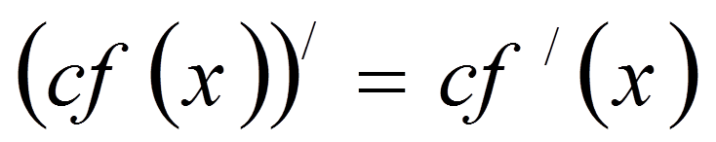
Учитель: На следующем уроке рассмотрим правила дифференцирования произведения и частного двух функции и закрепим знания и умения, полученные сегодня. (слайд 12)
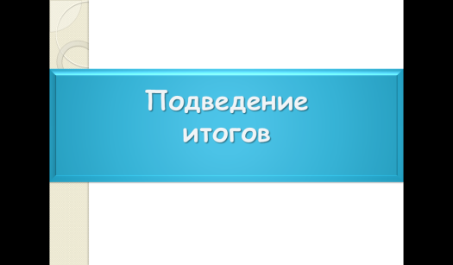
- Домашнее задание.
Учитель: Записываем домашнее задание.(слайд13)
Запись в дневниках:
§46, п.1,п.2; №803(2,4,6,8), № 805(2,4),№807
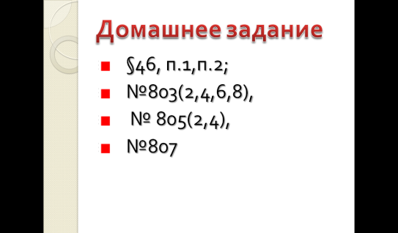
Решение домашнего задания
№ 803
2) (5x²+6x-7)'=(5x²)'+(6x)'-7' =10x+6;
4) (x⁵-3x²)'=(x⁵)'-(3x²)'=5x⁴-6x;
6) (-2x³+18x) '= (-2x³) '+ (18x) '= -6x²+18;
8) (-3x³+2x²-x-5) '= (-3x³) '+(2x²) '+(-x) '+(-5) '= -9x² +4x-1.
№ 805
2) (x³+$\frac{1}{x^{2}}$) '= 3x²+$\frac{2}{x^{3}}$;

4) ($3\sqrt[6]{x}$-$7\sqrt[14]{x}$) '=$\frac{1}{2\sqrt[6]{x^{5}}}$ + $\frac{1}{2\sqrt[14]{x^{13}}}$.
№ 807
2) f′(x)=($\sqrt{x}$+$\frac{1}{x}+1$)′=$\frac{1}{2\sqrt{x}}-\frac{1}{x^{2}}$;
f′(3)=$\frac{1}{2\sqrt{3}}-\frac{1}{9}$; f′(3)=$\frac{1}{2}-1=-\frac{1}{2}$.
4) f′(x)= ($x^{\frac{3}{2}}-x^{-\frac{3}{2}}$)′=($\frac{3\sqrt{x}}{2}+\frac{3}{2\sqrt{xx^{2}}}$);
f′(3)= $\frac{3\sqrt{3}}{2}+\frac{3}{18\sqrt{3}}=\frac{28}{6\sqrt{3}}=\frac{14\sqrt{3}}{9}$;
f′(1)=$\frac{3}{2}+\frac{3}{2}=3.$

Самоанализ урока.
Урок на тему: «Правила дифференцирования» был проведен Палаткиной Оксаной Викторовной в 11 классе МБОУ «Мордовско-Паевская СОШ» Инсарского района. Этот урок - первый в изучении темы: «Правила дифференцирования».
Тип урока: урок усвоения новых знаний.
- образовательная: изучить правила дифференцирования; сформировать у учащихся умения решать задачи по данной теме; применять данные правила на практике.
- развивающая: развивать логическое мышление, память, внимание, сопоставлять данные, выводить логические следствия из данных предпосылок, умение делать выводы.
- воспитывающая: воспитывать нравственные качества личности, аккуратность, добросовестное отношения к работе.
Я тщательно подготовилась к данному уроку: определила задачи изучения темы путем ознакомления с программой и методическими указаниями по теме; познакомилась с содержанием учебного материала по теме в учебнике, выделила основные научные и воспитательные идеи, понятия, навыки, умения, которые должны быть усвоены учащимися в соответствии с поставленными задачами; определила вид урока, наиболее эффективный для раскрытия темы; выбрала методы и средства обучения; определила темп обучения на уроке; подобрала задания для работы в классе на этапе закрепления первичного материала и задания для выполнения дома.
Учащиеся в свою очередь были хорошо подготовлены к уроку. Во-первых, рабочее место соответствовало уроку. И, во-вторых, учащиеся выполнили домашнее задание, выучили необходимые к уроку определения, свойства.
Классное помещение было подготовлено к уроку. Компьютер и мультимедиа проектор были включены и готовы к работе, так как проведенный урок проходил с использованием презентации. Все необходимые записи для урока были выведены на слайд презентации.
Урок начался с повторения материала, изученного на прошлом уроке, которое прошло рационально и эффективно. На слайде были записаны задания, учащиеся выходили к доске и записывали ответ, и отвечали устно. Такое начало урока позволило настроить учащихся на интенсивную работу. Четкое начало урока дисциплинировало учащихся, позволило им быстро включится в работу.
Урок включал следующие этапы:
1. Организационный момент (2 минуты)
2. Актуализация знаний (7 минут)
3. Изучение нового материала (15 минут)
4. Закрепление изученного материала (15 минут)
5. Подведение итогов (4 минуты)
6. Домашнее задание (2 минуты)
Этапы были определены четко, на каждом из них было выделено главное, основное. Структура урока полностью соответствовала целям и его содержанию.
На первом этапе я поприветствовала учеников, отметила отсутствующих. Затем была объявлена тема урока. Основная цель второго этапа - проверка домашнего задания, которая должна пройти быстро и дать четкую картину о том, как класс усвоил предыдущий материал. Поэтому на данном этапе использовались, помимо опроса и работа у доски. Актуализация знаний прошла в форме фронтального опроса, которая сопровождалась мультимедиа презентацией, что позволило сэкономить время. Тем самым я организовала повторение тех фактов, которые будут использованы на следующем этапе урока.
Следующий этап был реализован таким образом: проговорены, правило дифференцирования суммы двух функций, и второе правило дифференцирования: «Постоянный множитель можно вынести за знак производной», все это было наглядно представлено на слайде. Вместе с учениками были разобраны примеры применения данных правил дифференцирования, в ходе решения учащиеся отвечали на наводящие вопросы и делали записи в тетрадь.
Для этапа первичного закрепления знаний мной были подобраны соответствующие задания, которые были направлены на усвоение правила дифференцирования суммы двух функций, и правила дифференцирования: «Вынесение постоянного множителя за знак производной». Материал соответствовал программе и уровню знаний учащихся. При решении задач использовались ранее сформированные навыки нахождения производной функции.
Следующие этапы заключались в подведении итогов и постановке домашнего задания. На этапе подведения итогов, учащиеся совместно со мной обобщили материал, который был изучен на данном уроке, и мною был объявлен план работы на следующие занятие. На последнем этапе я объявила отметки учащимся и попросила записать домашнее задание. Считаю, что все этапы урока были успешно реализованы.
Объем фактического материала, используемого на уроке, небольшой.
Материал излагался научным языком. Урок был построен методически грамотно: наличие четкой структуры урока, реализация каждого этапа соответствующими методами, учет дидактических принципов и целей математического образования.
На уроке использовались следующие методы: индуктивно-эвристический, дедуктивно-репродуктивный. Применение данных методов на этом уроке считаю целесообразным, так как тип урока - урок изучения нового материала. Я считаю, что содержание урока отвечало дидактическим принципам: принципу научности, наглядности (использование презентации); последовательности (материал излагался логически правильно, отсутствовали пропуски в изложении) ; связи с практикой (тема имеет большое практическое применение).
Познавательная активность поддерживалась беседой, неоднократным обращением к учащимся во время объяснения нового материала и его закрепления.
Наличие обратной связи «ученик-учитель» проявилось в том, что учащиеся активно отвечали на вопросы, неоднократно с ними обращались ко мне (в основном на этапе закрепления первичного материала (обучающей самостоятельной работы)), помогала им при возникновении проблем.
На уроке прослеживалось стремление к развитию логического мышления. Для этого широко использовались наводящие вопросы, чтобы непросто подсказать учащемуся, как решать данную задачу или проблему.
Для достижения и поддержания внимания учащихся на уроке и интереса к предмету я обращалась с вопросами к классу, использовала мультимедиа презентацию, обращала их внимание на слайды, наблюдала за решением на местах.

В ходе урока я стремилась строить свою речь математически грамотно, не допускать математических ошибок. В отношениях с детьми проявляла требовательность и тактичность.
Учащиеся в свою очередь уважительно, добро относились ко мне, принимали мою помощь и были благодарны за нее. Также они стремились активно работать на уроке, отвечали на вопросы.
Считаю, что проведенный мною урок был эффективным: поставленные цели были достигнуты, все этапы реализованы.

